◎學生請假規則:
（一）五專一至三年級請假：
1.上網填寫請假單、列印並貼郵票送權責單位審核。
2.1至3天由導師線上審核後寄出家長通知單。
3.4天(含)以上及考試週上網填寫假單、列印並檢附證明依據權責轉呈核准之並寄出家長通知單。
（二）五專四、五年級及其他學制請假：
1.上網填寫請假單並報告導師，1至3天由導師線上審核。
2.4天(含)以上及考試週上網填寫假單、列印並檢附證明依據權責轉呈核准之。
（三）請假手續請於一週內完成。
（四）准假權責：
1.一日至三日，由導師核准。2.四日至六日，由生活輔導組組長核准。
3.七日以上，由學務長核准。
◎學生請假流程:

學生請假，請上學校的〝校務行政系統〞→輸入個人帳號（學號）

及密碼（身分證字號）→〝學務系統〞學生請假申請，請先填寫

個人交通及住宿基本資料，再進入畫面點選右上角新增、輸入請

假日期、節數、假別、事由後點儲存→如需列印回上頁右上角列

印請假單，班導師即可線上審核您的假單。

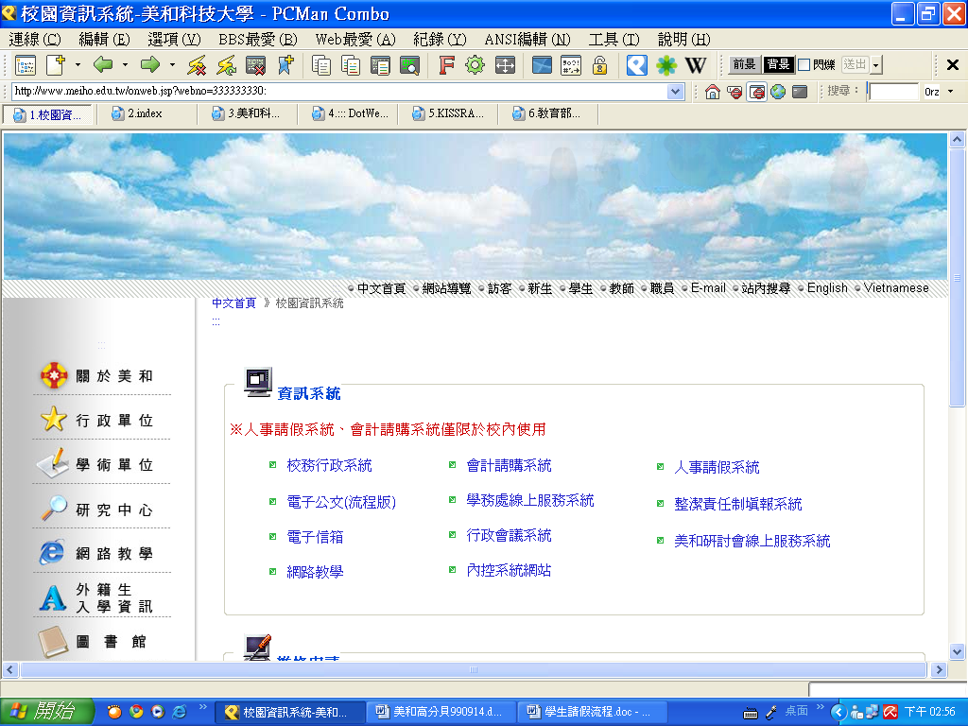

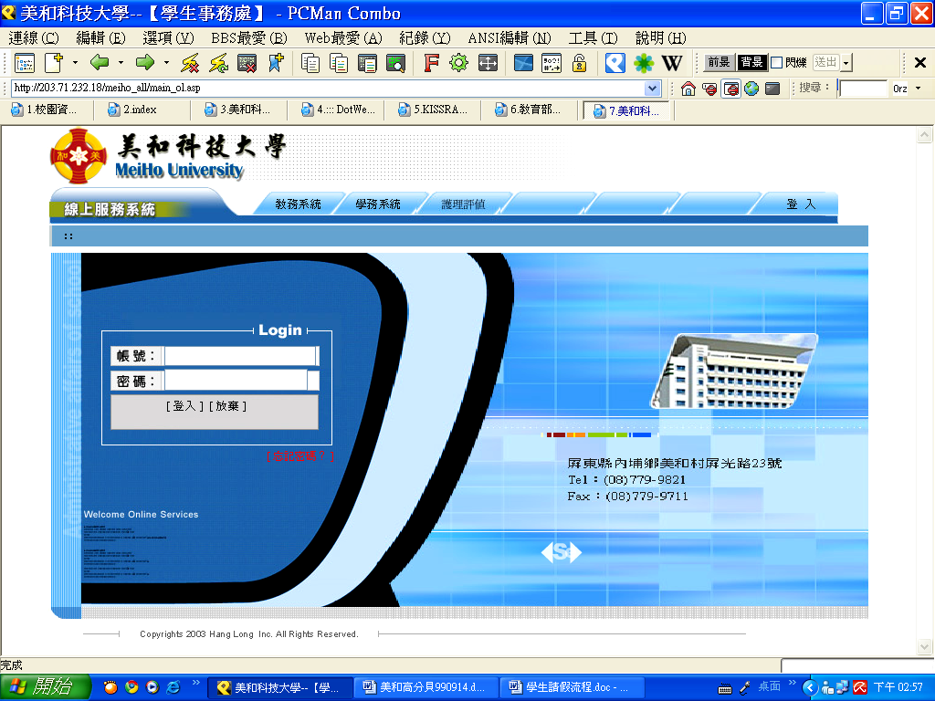

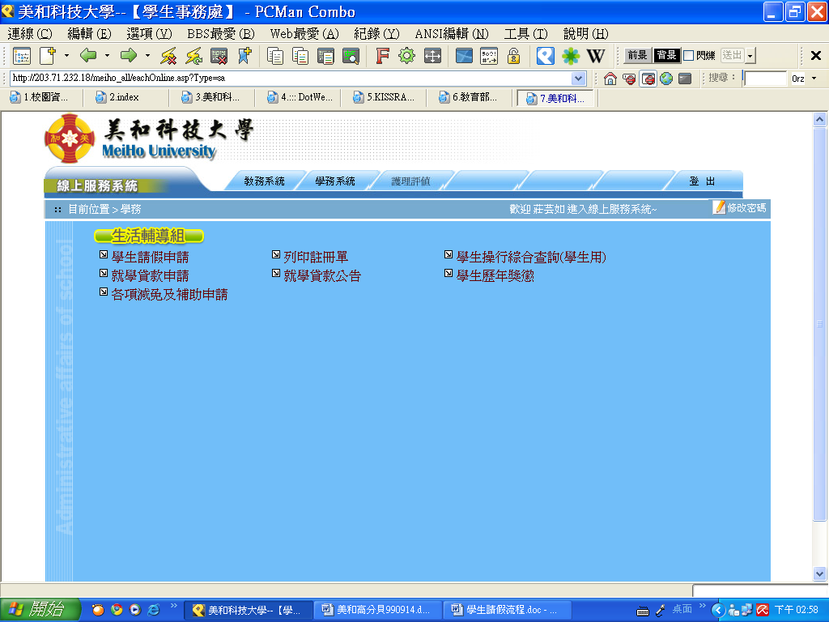

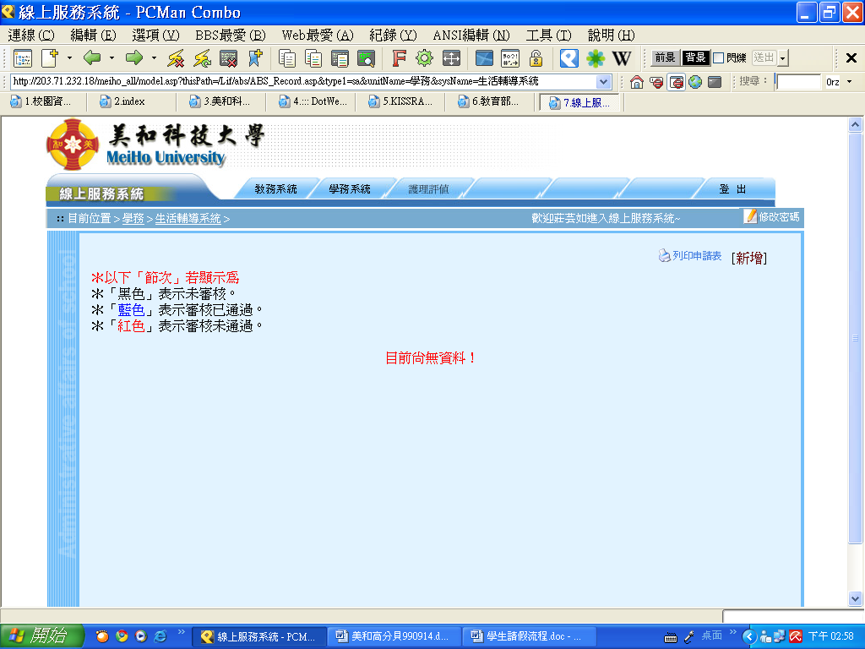

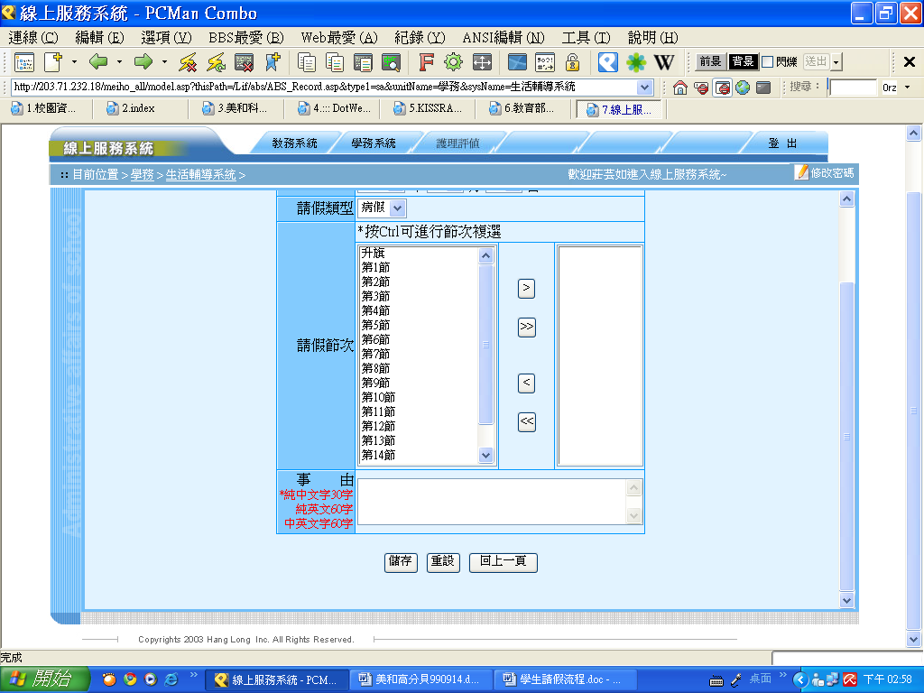
選單可往下拉選其他假別

